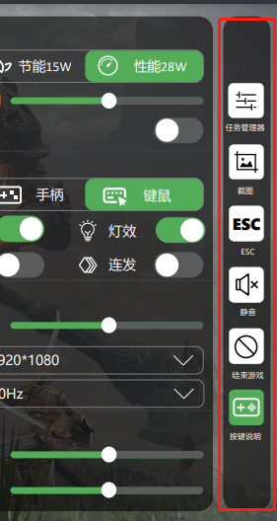

以上按钮可以通过手柄/触摸/鼠标操作

可以通过方向键/摇杆切换选中, A确认, B取消

按下时需要按键有被按下的界面变化, 作为反馈, 因为esc键等可能无效, 需要界面反馈安抚用户

任务管理器:弹出任务管理器哈, Win + Shift + esc

结束游戏就是强制结束当前进程(有的游戏退出太麻烦，或者很流氓，但是掌机有没有键盘, 任务管理器和Esc也有类似作用)

截图有点麻烦: 不能包含快捷菜单, 自动保存到硬盘,

参考<https://www.51cto.com/article/692063.html> 中的快捷键 快捷键Win+PrintScreen

ESC就只是发送ESC键

静音: 喇叭静音